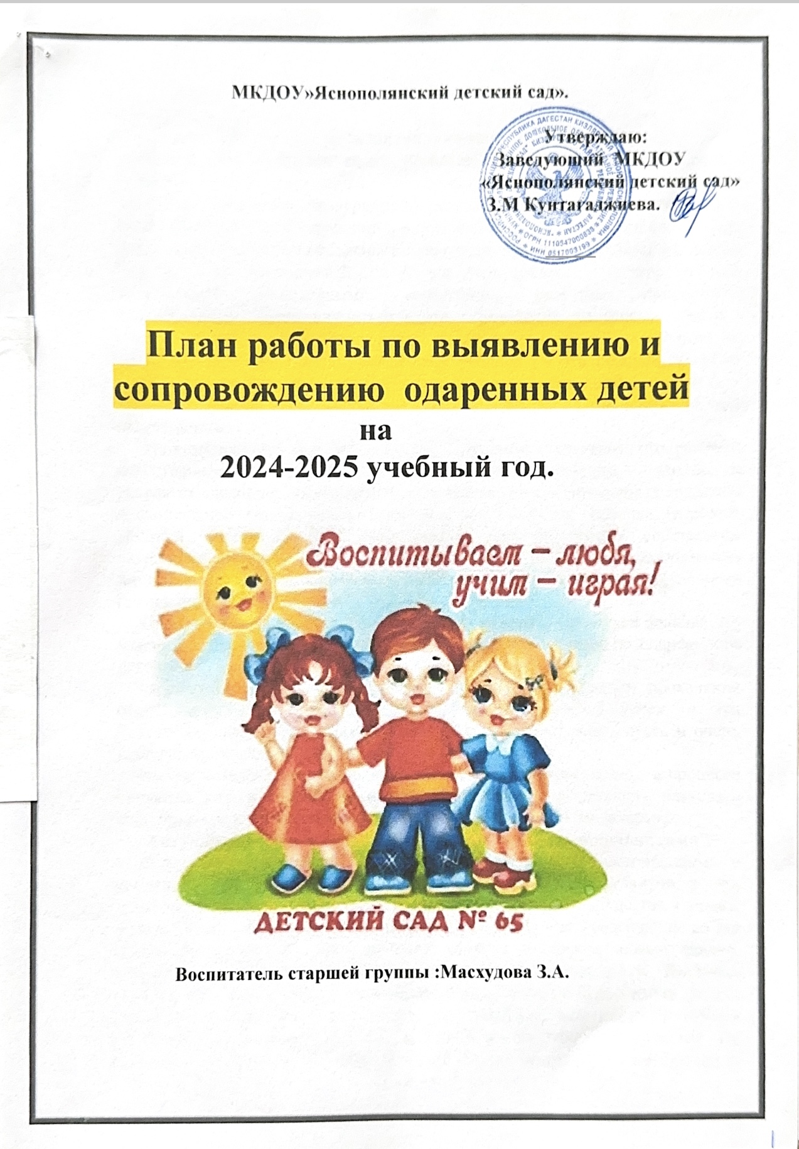

    Одаренность — это системное, развивающееся в течение жизни качество психики, которое определяет возможность достижения человеком более высоких (необычных, незаурядных) результатов в одном или нескольких видах деятельности по сравнению с другими людьми. Толковый словарь под редакцией С.И.Ожегова объясняет слово "одарённость” следующим образом: "То же, что талантливый…”. А уж талантливый - "…это человек, обладающий врождёнными качествами, особыми природными способностями”. Если вдуматься в это определение, то можно прийти к старой истине, что неталантливых, а, следовательно, не одарённых от природы людей не бывает. Одаренный ребенок — это ребенок, который выделяется яркими, очевидными, иногда выдающимися достижениями (или имеет внутренние предпосылки для таких достижений) в том или ином виде деятельности.

    На сегодняшний день большинство психологов признают, что уровень, качественное своеобразие и характер развития одаренности — это всегда результат сложного взаимодействия наследственности (природных задатков) и социальной среды, опосредованного деятельностью ребенка (игровой, учебной, трудовой). При этом особое значение имеют собственная активность ребенка, а также психологические механизмы саморазвития личности, лежащие в основе формирования и реализации индивидуального дарования.

    Конечная задача педагога не в том, чтобы выявить, кто одарён больше, кто меньше, а предоставить возможность для развития разных по одарённости детей.

   Творческое отношение к изучаемому предмету стимулирует проявление одарённости. Ребята радуются тому, что они имеют успех, и эти положительные эмоции подталкивают их к развитию своих, пусть и очень небольших, способностей.

   Это очень важно для становления человеческой личности, ведь в процессе обучения ребята должны научиться вырабатывать потребность развивать свои природные данные, ценить самое маленькое зёрнышко таланта…

**Актуализация проблемы "Работа с одарёнными дошкольниками"**

   Актуализация проблемы обусловлена изменениями, произошедшими в последней четверти XX века: качественный скачок в развитии новых технологий повлёк за собой резко возросшую потребность общества в людях, обладающих нестандартным мышлением, вносящих новое содержание во все сферы жизнедеятельности, умеющих ставить и решать новые задачи. Неслучайно популярными стали слова известного психолога К. Роджерса (1987) о том, что " если в современном обществе мы не будем иметь людей, которые конструктивно реагируют на малейшие изменения в общем развитии, мы можем погибнуть, и это будет та цена, которую мы все заплатим за отсутствие творчества". ДОУ, не может при формировании социального заказа, не учитывать потребностей общества в развитии творчества подрастающего поколения и поиске одарённых детей. Раннее выявление, воспитание и обучение талантливых дошкольников является прекрасной возможностью для качественного и эффективного образования в дальнейшем. При организации работы с одаренными детьми в условиях ДОУ, речь должна идти о создании такой образовательной среды, которая обеспечивала бы возможность развития и проявления творческой активности как одаренных детей и детей с повышенной готовностью к обучению, так и детей со скрытыми формами одаренности.

**Концепция программы**

   Выявление одаренных детей должно начинаться уже в дошкольном детстве на основе наблюдения, изучения психологических особенностей, речи, памяти, логического мышления. Работа с одаренными и способными детьми, их поиск, выявление и развитие должны стать одним из важнейших аспектов деятельности ДОУ.

**Цель программы:**

создать условия для выявления, поддержки и развития одаренных детей, их самореализации в соответствии со способностями.

**Задачи:**

* Выявление одаренных детей;
* Создание банка данных «Одаренные дети»;
* Разработка индивидуальных форм работы;
* Использование в учебном процессе современных, интерактивных технологий;
* Использование активных форм и методов организации образовательного процесса;
* Организация образовательной среды для развития творческого потенциала детей.
* Включение детей в проектную деятельность.

**Одаренные дети:**

* имеют более высокие по сравнению с большинством интеллектуальные способности, восприимчивость к учению, творческие возможности и проявления;
* имеют доминирующую активную, ненасыщенную познавательную потребность;
* испытывают радость от добывания знаний, умственного труда.

**Условно можно выделить следующие категории одаренных детей:**

|  |  |  |
| --- | --- | --- |
| **Виды**  **одаренности** | **Составляющие** | **Как проявляются** |
| Академическая  одаренность | Мотивационно- личностные характеристики | Стремление ребенка к получению знаний и умений, познавательная активность, проявление интереса к новому |
| Способности к обучению | Успешность в освоении программного материала, широкий кругозор, высокие показатели по развитию психических познавательных процессов  высокие показатели по развитию психических познавательных процессов |
| Творческая  одаренность | Артистическая одаренность | Умение «вжиться» в роль, держаться на публике, желание подражать  вымышленным (или реальным) персонажам, двигательная и речевая память |
| Художественная одаренность | Проявление фантазии в творческих художественных работах, Высокое качество и разнообразие творческих работ в соответствии с возрастом (рисунки, поделки) |
| Вокальная одаренность | Умение понимать и воспроизводить мелодию, чувство ритма, хороший голос, музыкальный слух |
| Литературная одаренность | Хорошая речевая фантазия, умение составлять рассказы, сказки, чувство рифмы, легкое запоминание стихов |
| Конструкторская одаренность | Развитое пространственное мышление, любовь к конструированию, генерирование оригинальных идей для различных конструкций, способность к изобретательству, рационализации |
| Психомоторная  одаренность | Спортивная одаренность | Высокие спортивные показатели в соответствии с возрастом, стремление к движению, воля к спортивным достижениям, физические данные и выносливость |
| Хореографическая одаренность | Чувство ритма, музыкальный слух, способность копировать движения, хорошая двигательная память |
| Коммуникативная одаренность | Социально-личностная   одаренность | Умение понимать партнера по общению, чувствовать его эмоциональное состояние, гасить конфликты |
| Лидерская одаренность | Умение организовать сверстников на какое-либо общее дело, игру,  настойчивость в достижении цели, умение добиваться результата, и стремление контролировать ситуацию |

**Принципы педагогической деятельности в работе с одаренными детьми:**

* принцип максимального разнообразия предоставленных возможностей для развития личности;
* принцип возрастания роли дополнительного образования;
* принцип индивидуализации и дифференциации обучения;
* принцип создания условий для совместной работы детей при минимальном участии воспитателя.

**Формы работы с одаренными детьми:**

* групповые занятия с одаренными детьми;
* конкурсы, викторины , интеллектуальные игры, спортивные игры;
* работа по индивидуальным планам;
* исследовательская деятельность.

**Предполагаемые результаты:**

* увеличение количества детей, адекватно проявляющих свои интеллектуальные или иные способности;
* повышение качества образования и воспитания дошкольников в целом;
* положительная динамика процента участников и призеров конкурсов различного уровня;
* повышение социального престижа ДОУ на местном, муниципальном уровне.

**Нормативно-правовая база программы:**

* Основные положения “Декларации прав человека”, принятой генеральной Ассамблеей ООН 10 декабря 1948 г.;
* Основные положения “Конвенции о правах ребенка, принятой Генеральной Ассамблеей ООН 20 ноября 1989 г.;
* Закон Российской Федерации “Об образовании”;
* Федеральная целевая программа “Одаренные дети”, в рамках президентской программы “Дети России”, утвержденной правительством РФ от 03.10.2002 г.;

|  |  |  |
| --- | --- | --- |
| ***Сроки*** | ***Содержание деятельности*** | ***Ответственные*** |
| ***Сентябрь*** | Создание  плана работы по сопровождению  одаренных детей на 2024/2025 учебный год.  Вооружение воспитателей, специалистов –  диагностическими методикамидля выявления одарённых детей. | Воспитатель |
| ***Октябрь*** | Составление базы  данных одаренных детей (наблюдения, диагностирование, анкетирование родителей, беседы, изучение интересов детей)  Мониторинг способностей детей, индивидуальные беседы. | Воспитатель |
| ***В течение года*** | Обогащение развивающей среды для развития одарённых детей | Заведующий  Воспитатель. |
| ***октябрь*** | Работа с одарёнными детьми (выявление умственного потенциала, стимулирование творческой активности и т. | Воспитатель |
|  | Выставка детских работ «Осень в красках». | Воспитатель |
| ***ноябрь*** | Конкурс рисунков по ПДД «Дорога и наша семья» | Воспитатель |
| ддекабрь  декабрьдекабдрь | Конкурс «Лучшая новогодняя сказка»  «Веселые старты» | Воспитатель |
| я  Яварь  я | Поэтический конкурс: «Стихи о здоровье и здоровом питании» | Воспитатель |
| ***февраль*** | Продолжение работы по созданию банка данных об одаренных детях | Воспитатель |
|  | Конкурс чтецов. | Воспитатель |
| ***март*** | Создание модели работы ДОУ с родителями одаренных детей (как части основной модели). | Воспитатель |
|  | Выставка детских рисунков: «Для мамы с любовью» | Воспитатель |
| ***апрель*** |  |  |
|  | Выставка детского творчества: «Весенняя капель» | Воспитатель |
| ***май*** | Подведение итогов работы ДОУ с одаренными детьми | Воспитатель |
|  | . |  |

